Лабораторная работа №1

Развертывание Linux в виртуальной среде

***Практическая часть***

Создайте виртуальную машину на базе Ubuntu server

(https://ubuntu.com/download/server ) со следующими параметрами:

●Название - Server1

● Объем оперативной памяти - 2048 мб.

● Тип виртуального накопителя - VDI

● Объем накопителя - 15 Gb.

● Тип хранения - fixed size

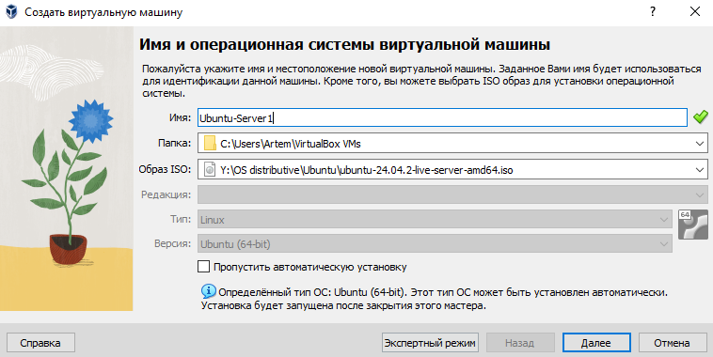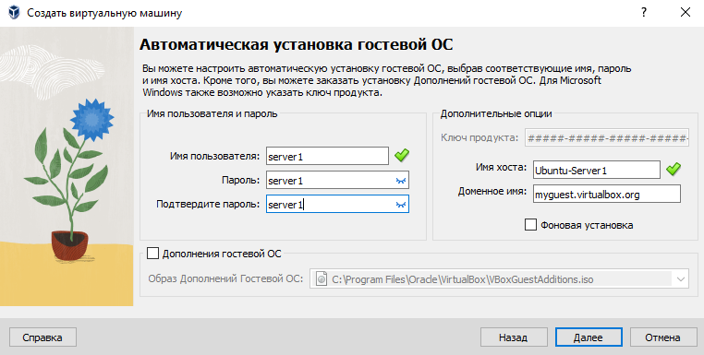

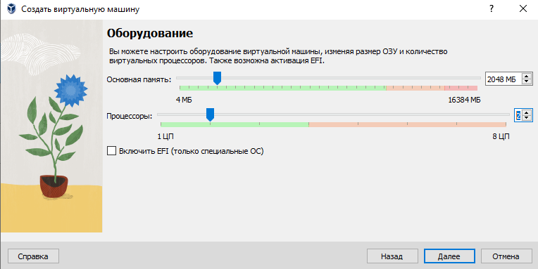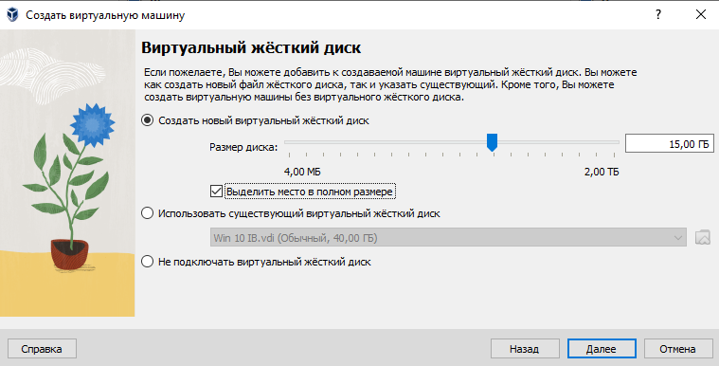

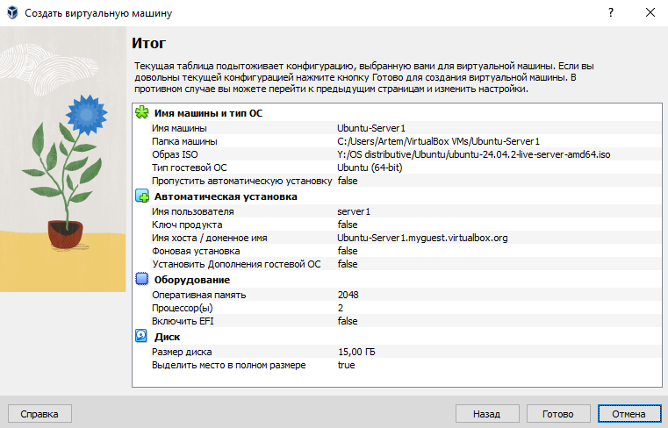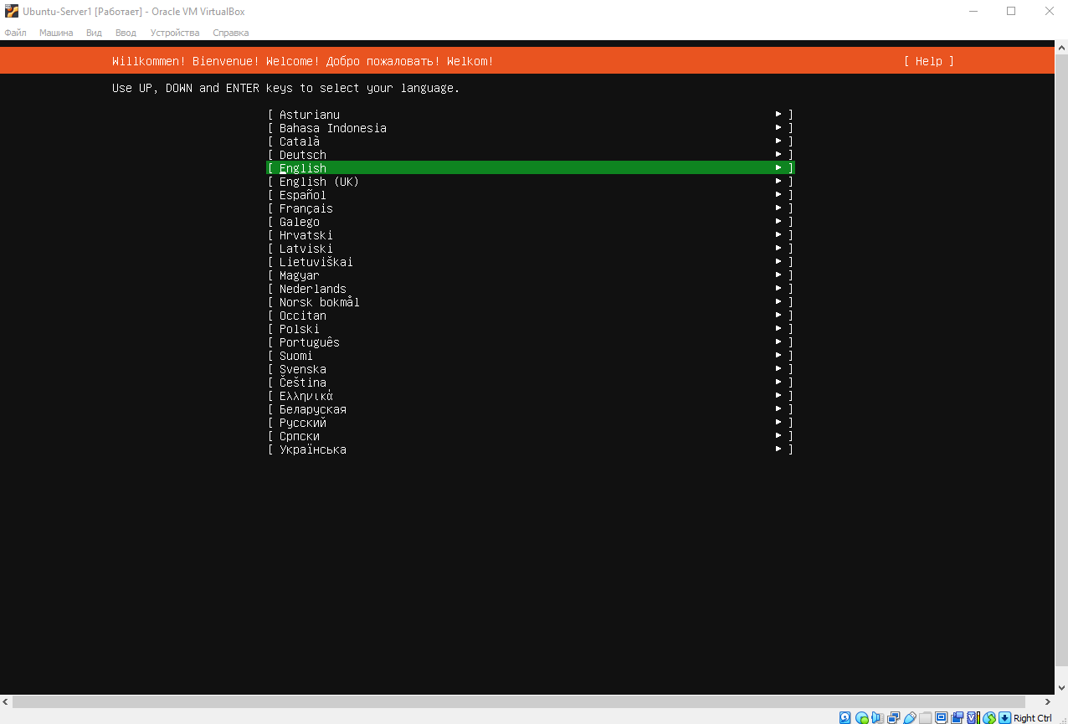

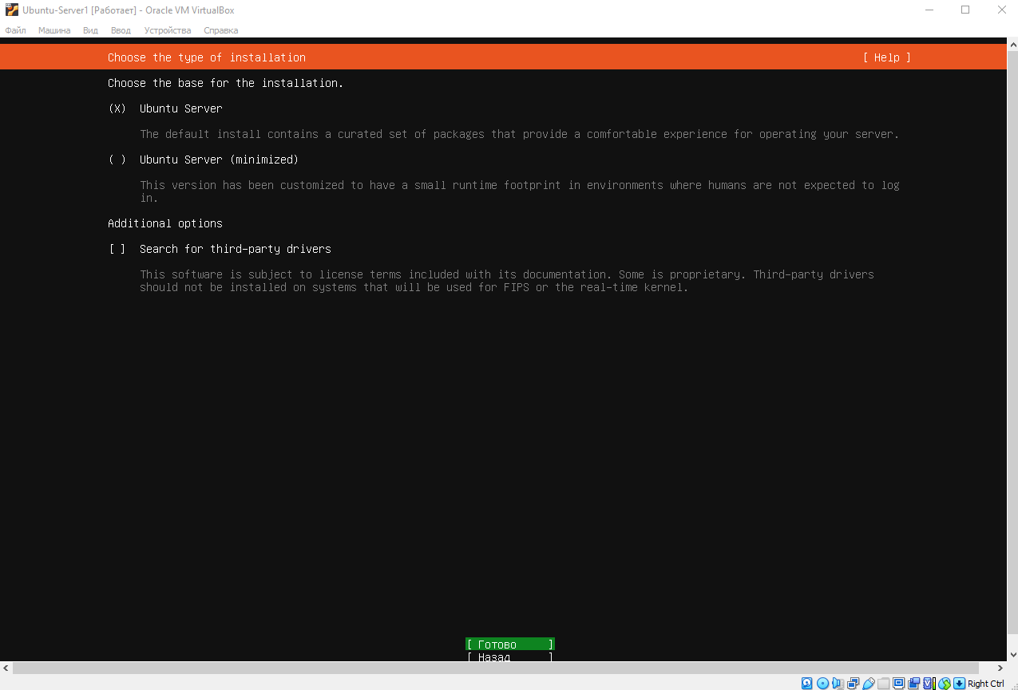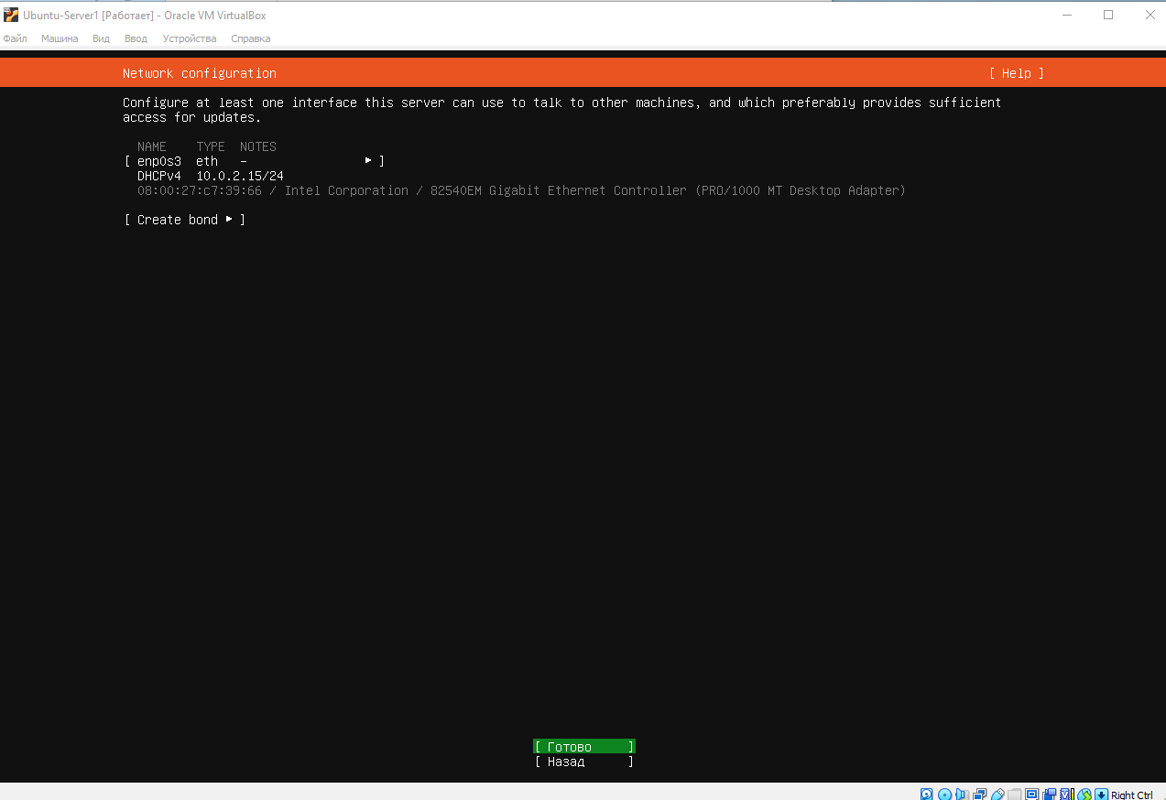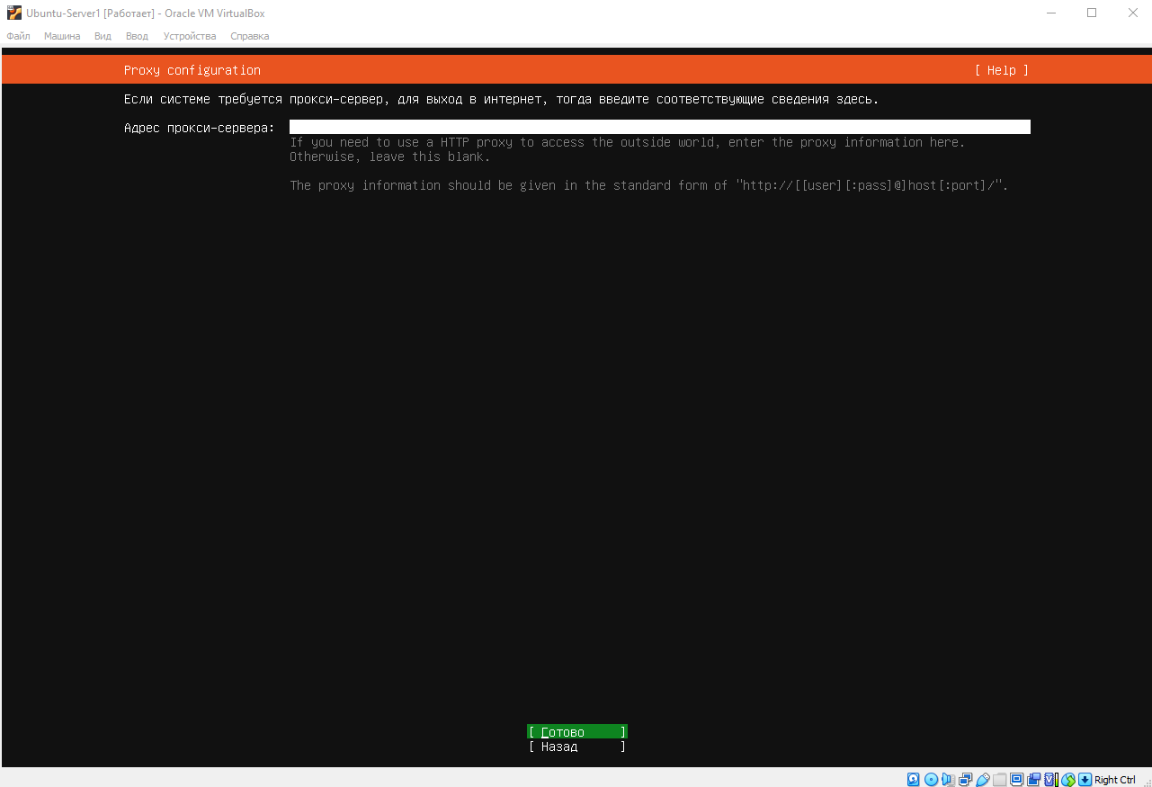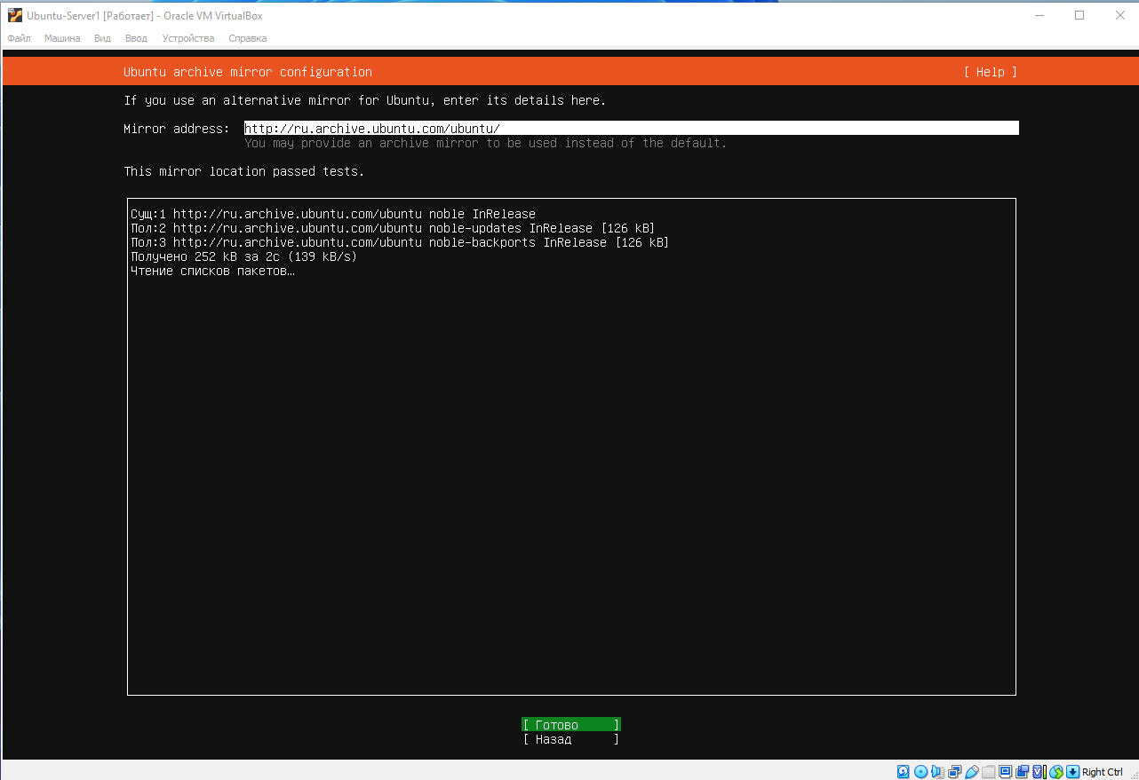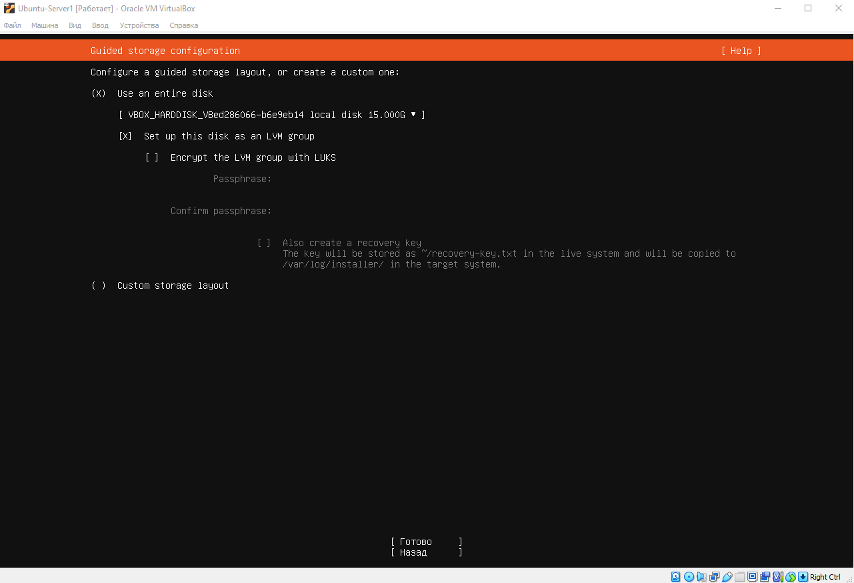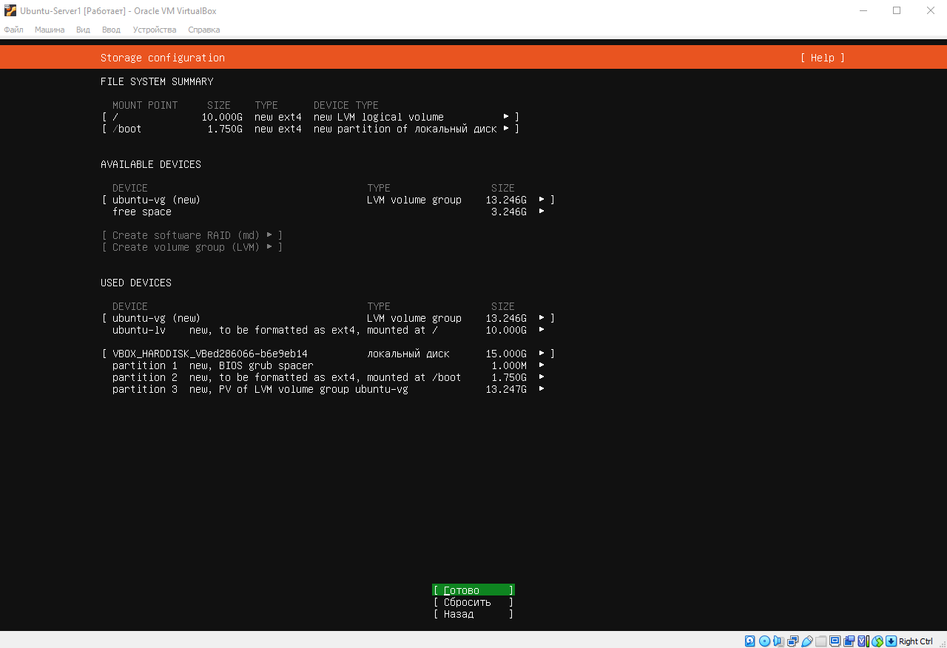

--- laba_server : server

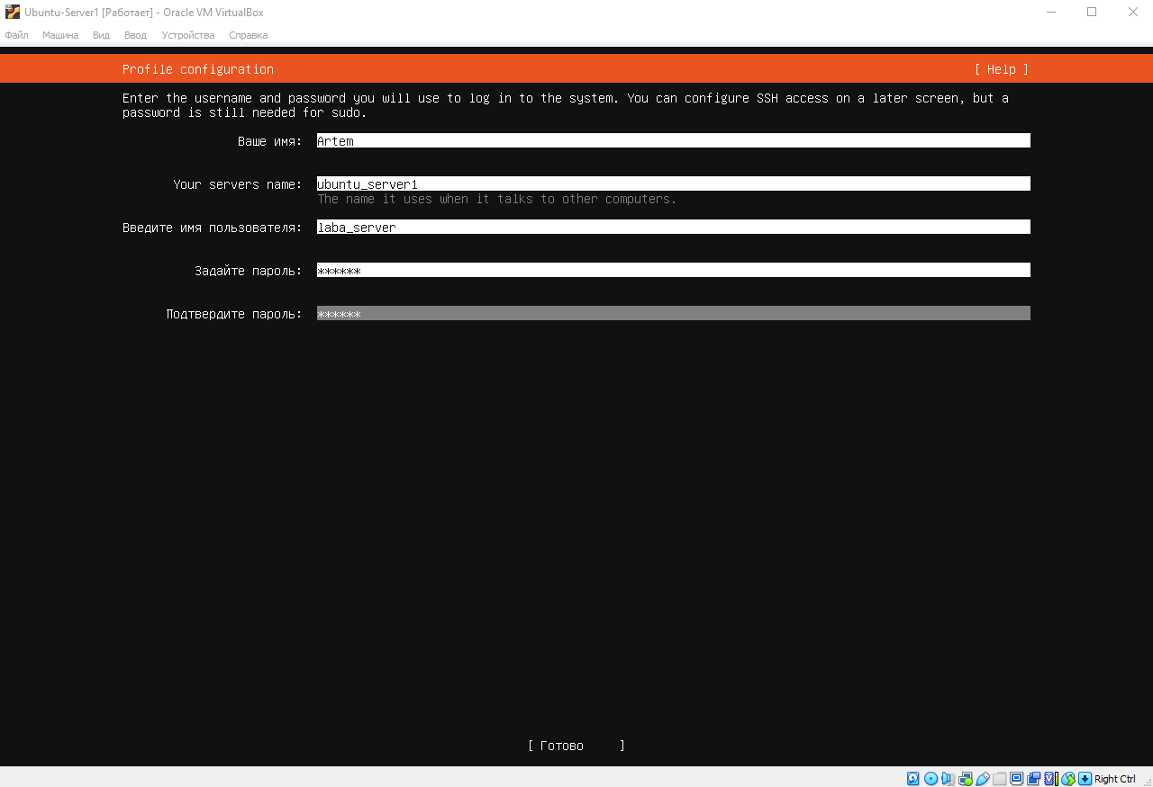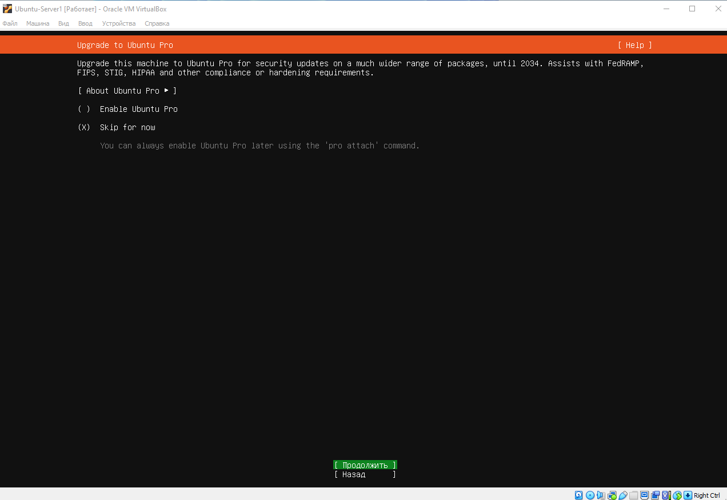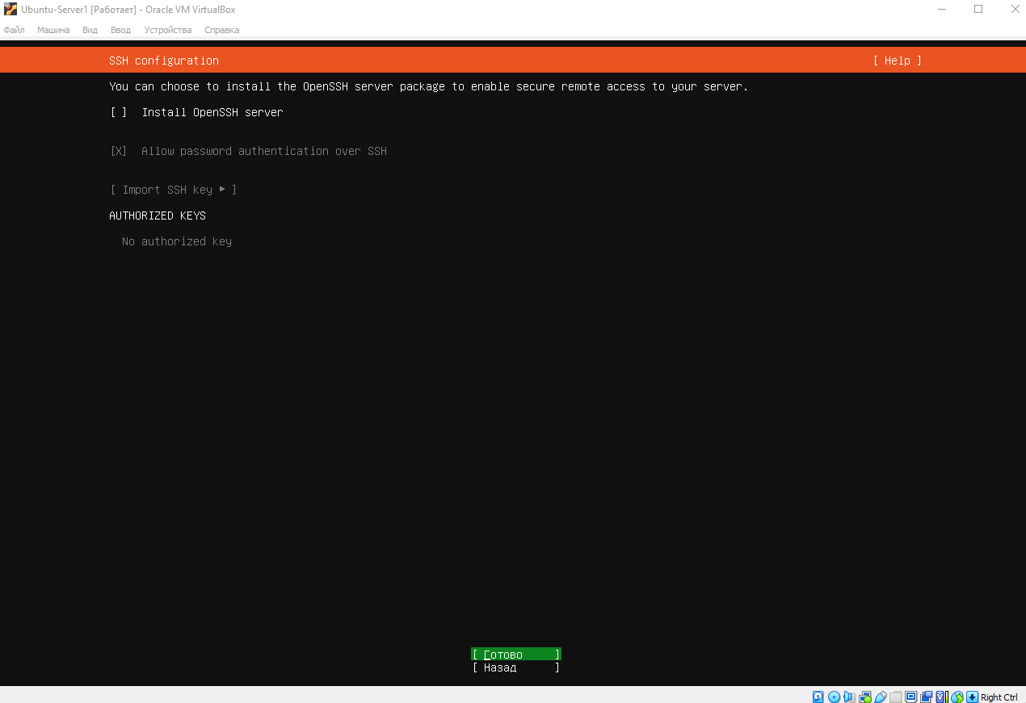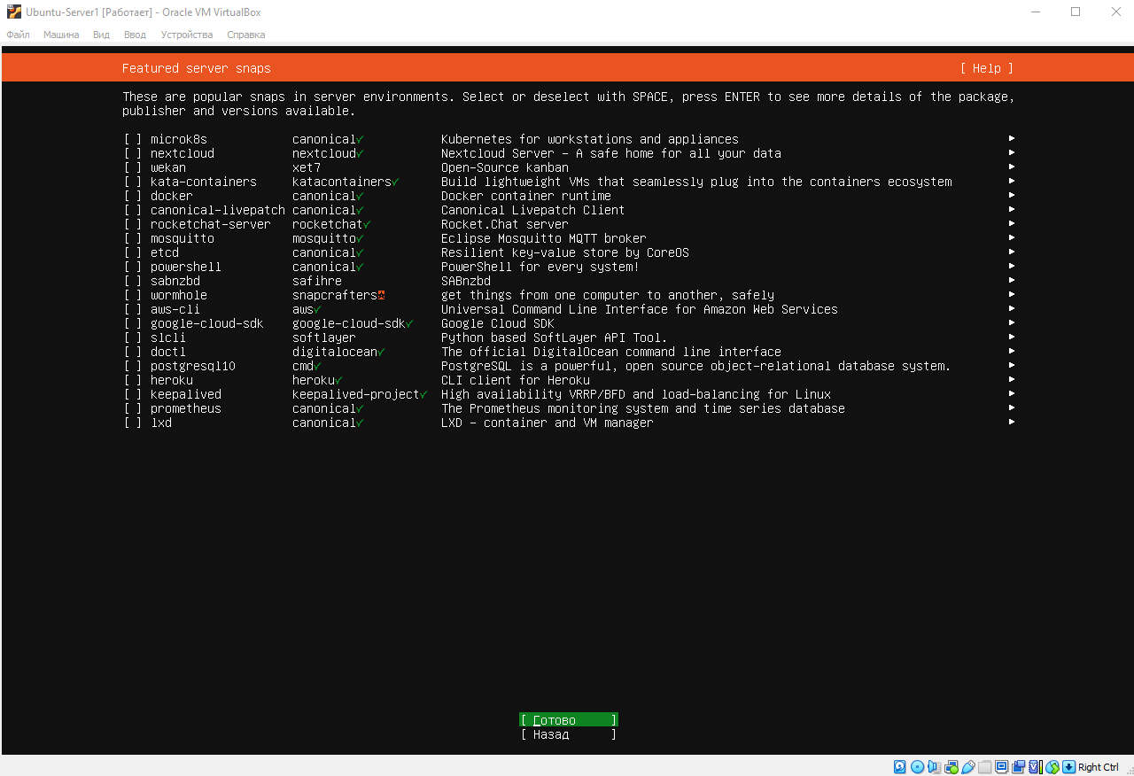

Установка:

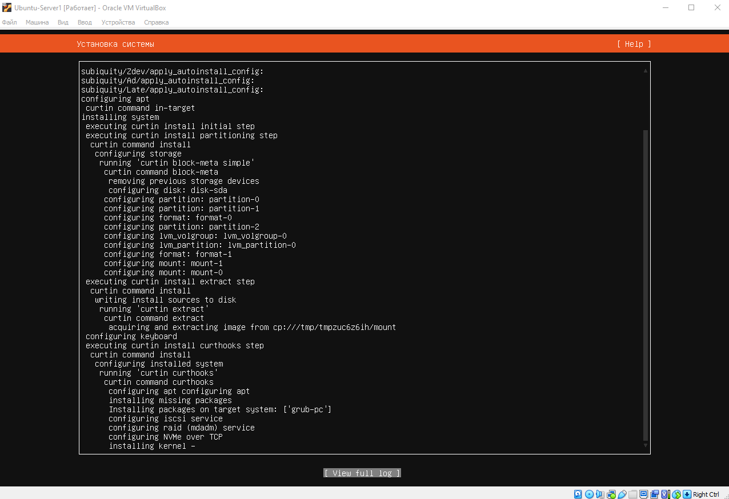

Детальные логи:

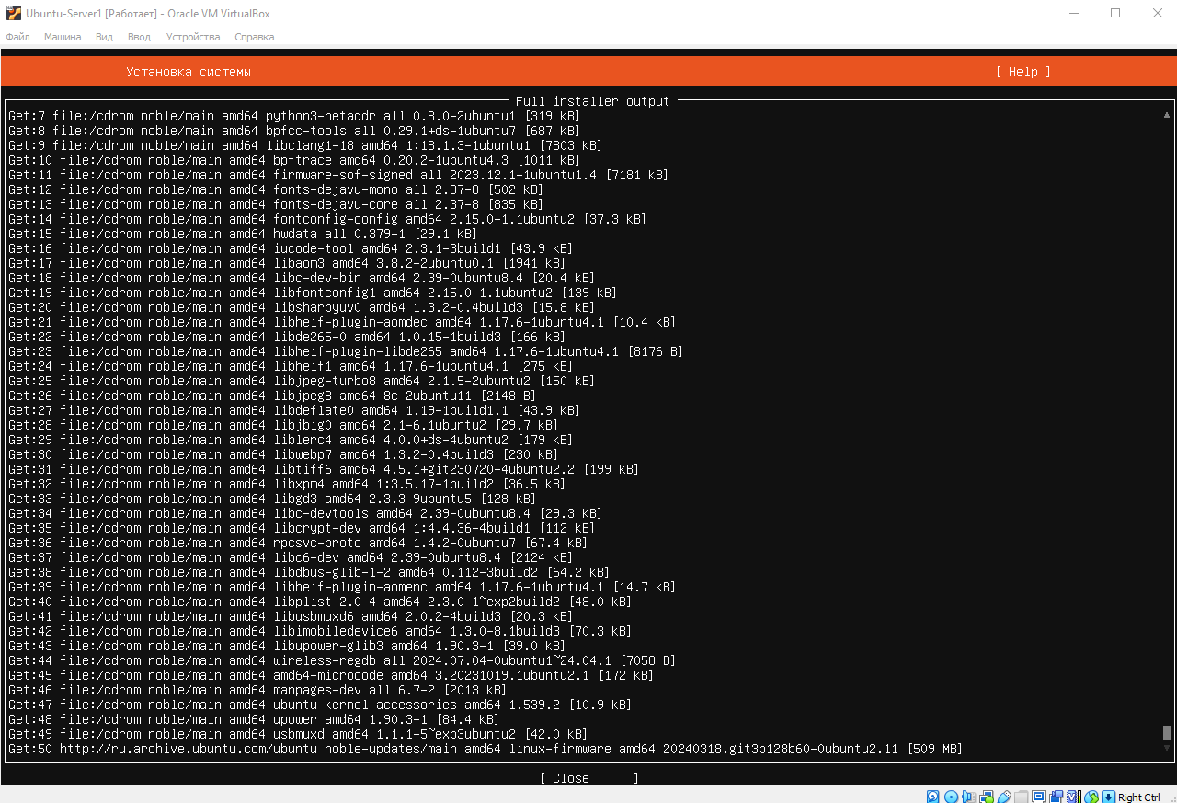

Окончание установки: 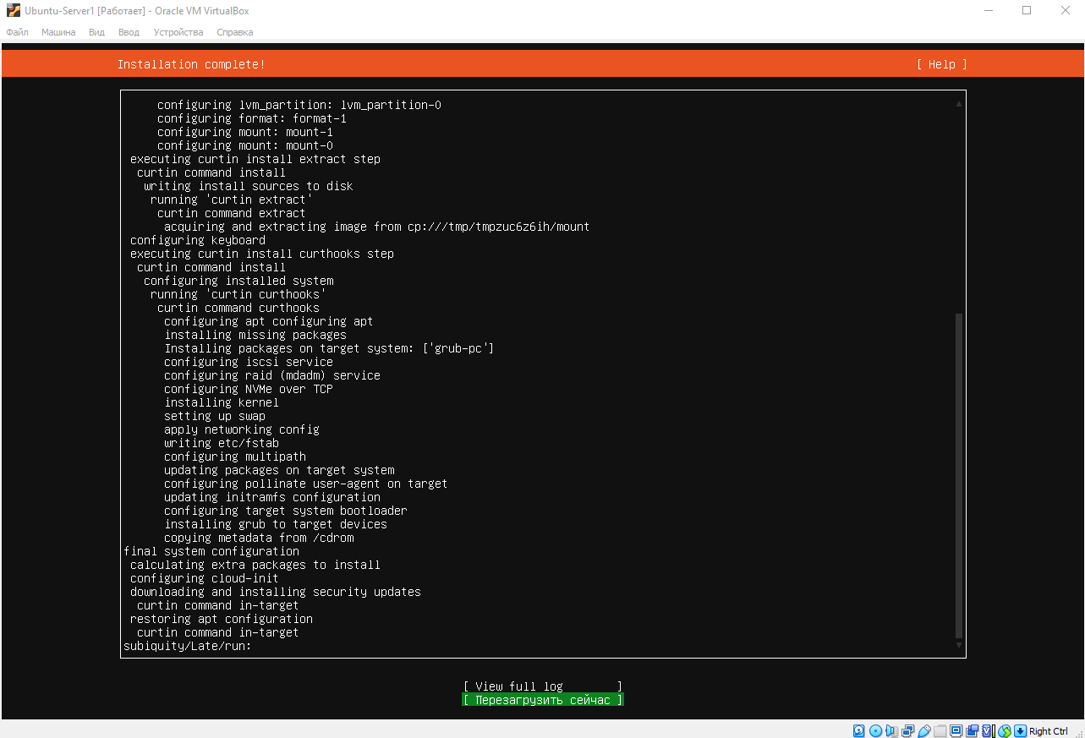

Первый запуск системы:

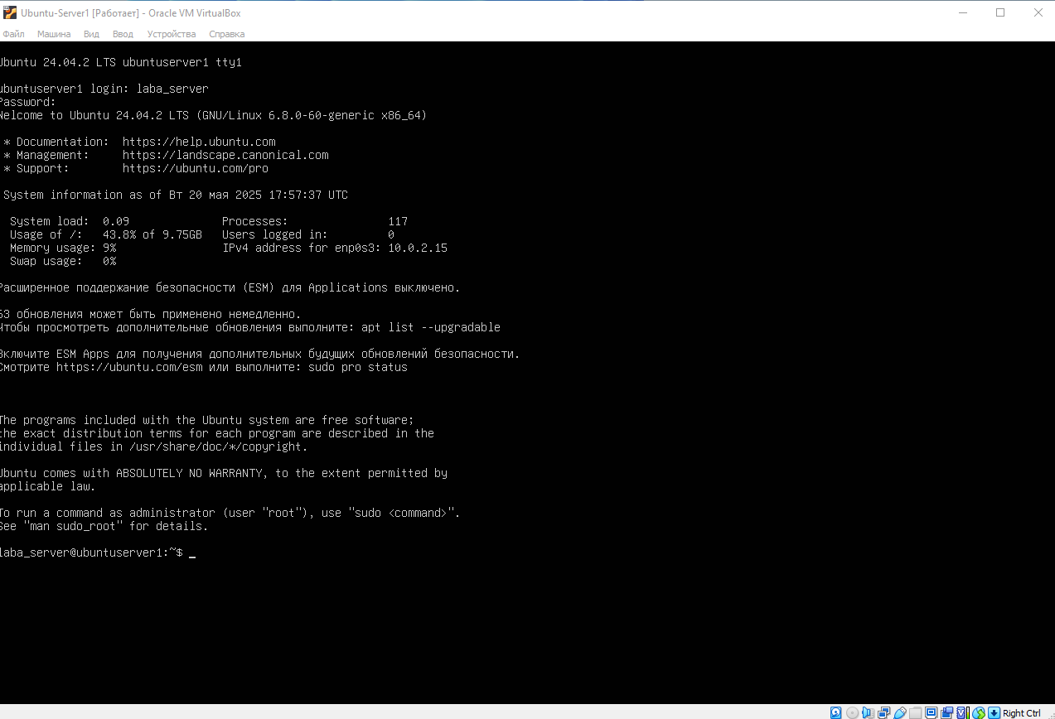

Обновил список пакетов:

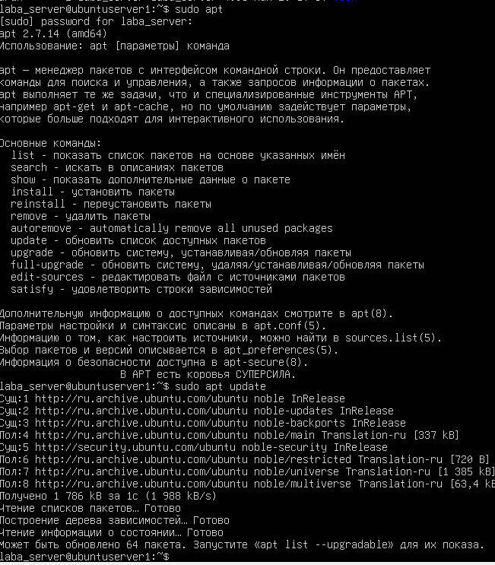

Создал вторую ВМ:

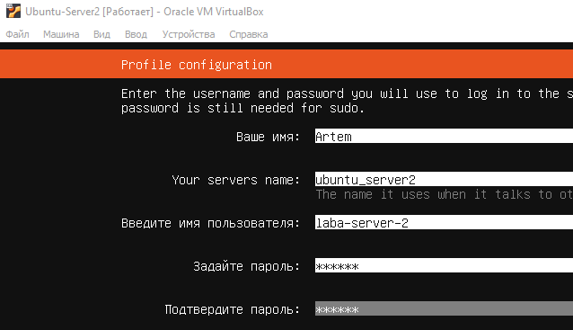

Изменил тип подключения сетевого адаптер (NAT -> bridge)

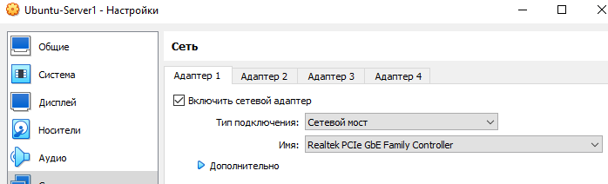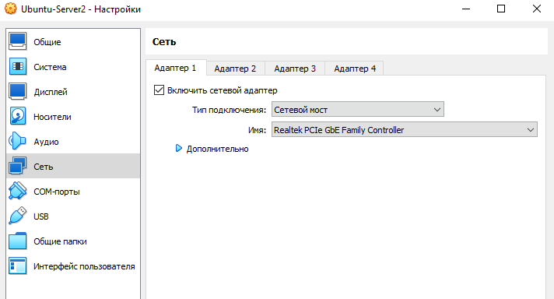

Пропинговал ВМ:

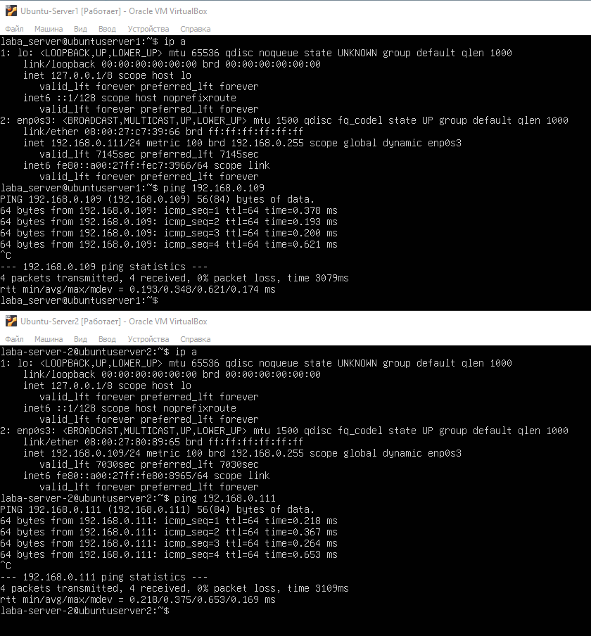

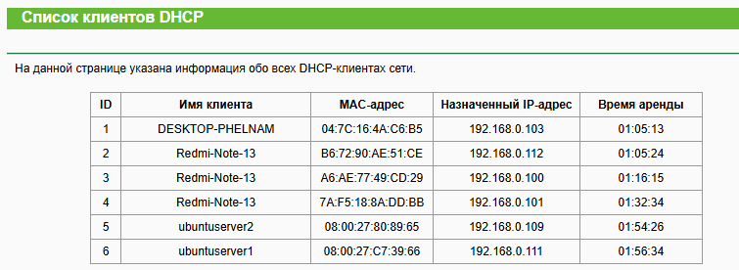

Создам снимок ВМ, для бэкапа:

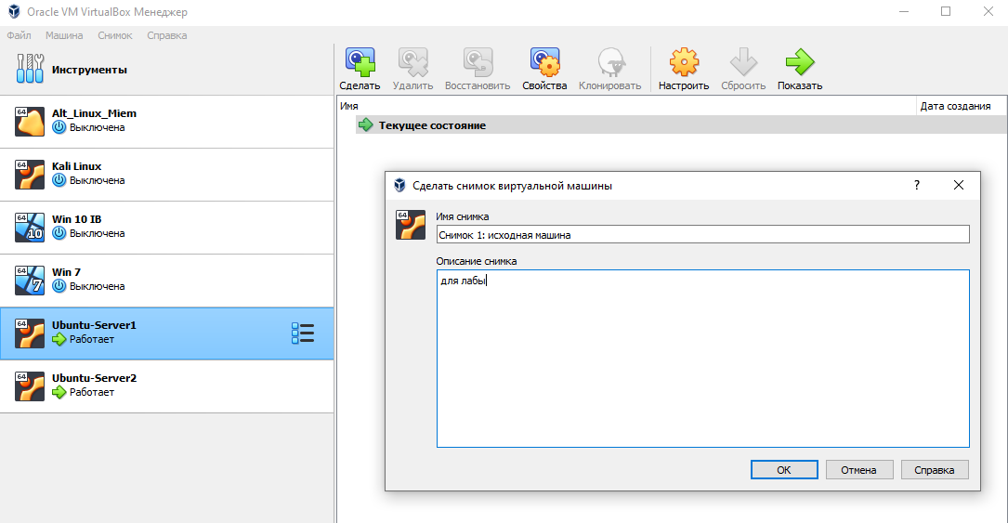

Попробую нанести вред системе командой: sudo rm -rf /*

Вот, что получилось:

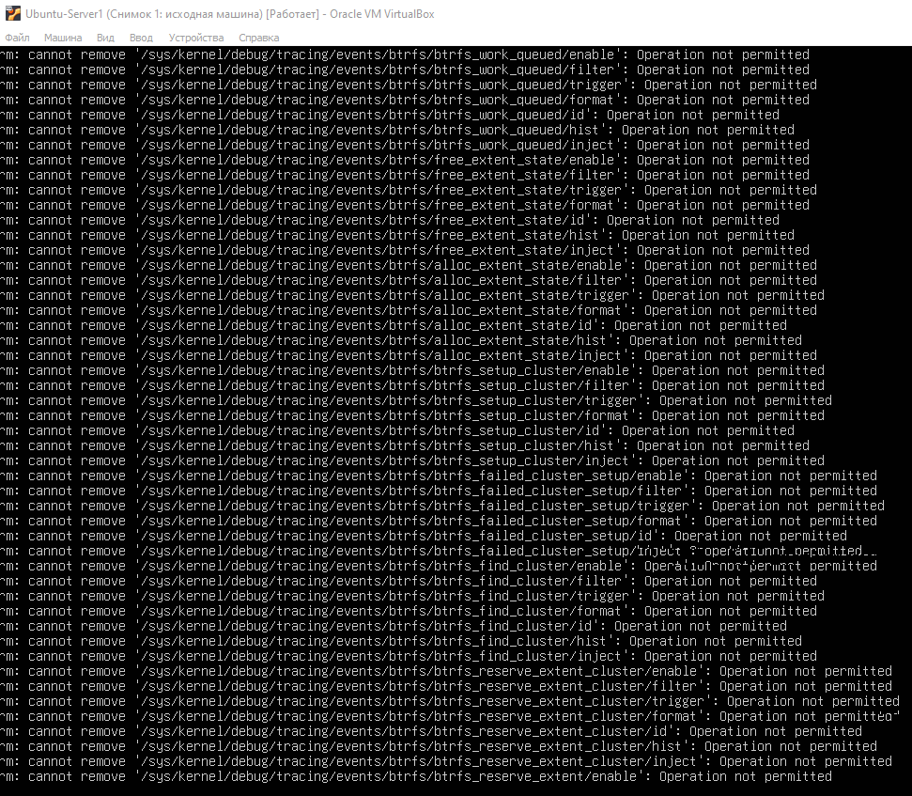

Еще заметил кое-что:

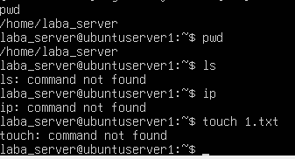

Теперь перезагружусь:

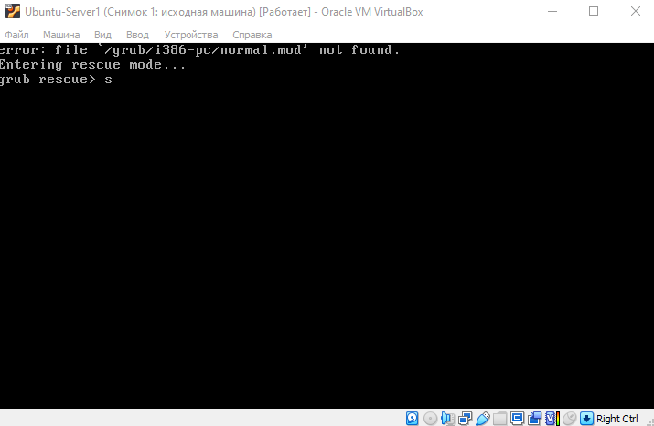

Система не может найти загрузчик.

Теперь восстановлю систему:

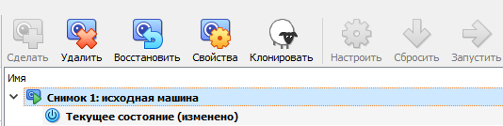

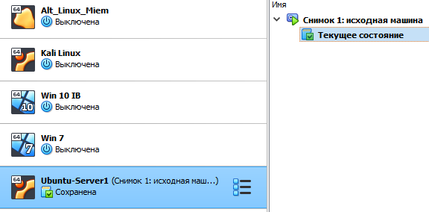

Подниму http-сервер на 1-ой ВМ и подключусь со 2-ой ВМ: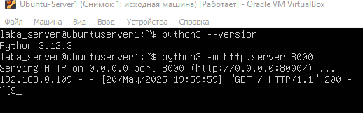

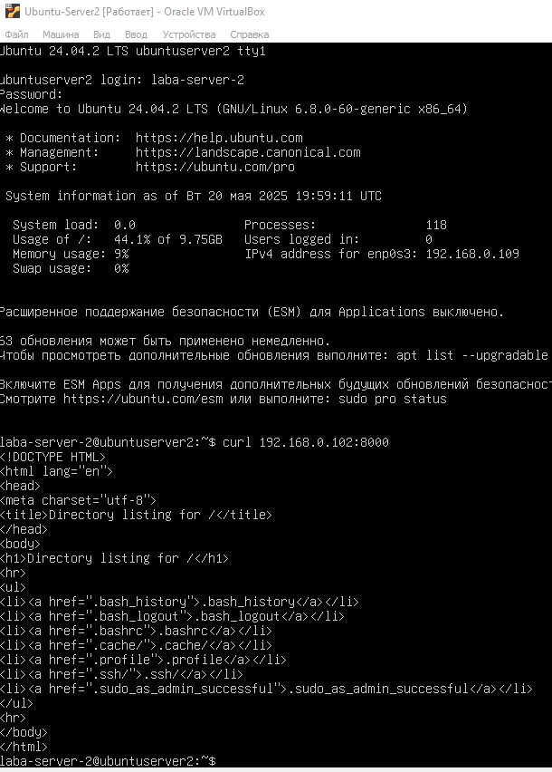

**Контрольные вопросы**

**1. Что такое виртуальная машина?** Виртуальная машина (ВМ) — это программная среда, которая эмулирует работу физического компьютера. Она позволяет запускать операционные системы (ОС) внутри другой ОС, изолированно от основной системы. Виртуальная машина использует ресурсы хостового компьютера (процессор, память, дисковое пространство), но работает как независимый компьютер.

**2. Преимущества виртуализации**

* **Экономия ресурсов:** Возможность запуска нескольких ОС на одном физическом сервере.
* **Изоляция:** Виртуальные машины не влияют друг на друга и на хост-систему.
* **Тестирование и разработка:** Безопасное тестирование ПО, вредоносных программ, новых ОС.
* **Переносимость:** ВМ можно легко переносить между физическими серверами.
* **Резервное копирование и восстановление:** Упрощённое создание бэкапов и снэпшотов.

**3. Особенности виртуализации**

* **Гипервизор:** Программное обеспечение, управляющее виртуальными машинами.
* **Изоляция:** Каждая ВМ работает независимо.
* **Ресурсоемкость:** ВМ потребляют часть ресурсов хоста.
* **Поддержка разных ОС:** Возможность запуска ОС, несовместимых с хост-системой.

**4. Что такое тип виртуальной машины?** Тип виртуальной машины определяет её конфигурацию и совместимость с гипервизором. Например, в **VirtualBox** можно выбрать тип ОС (Windows, Linux, macOS и др.), что влияет на настройки виртуального оборудования (например, тип BIOS, контроллер дисков).

**5. VirtualBox — что это такое?** Oracle VM VirtualBox — это бесплатная система виртуализации с открытым исходным кодом . Позволяет создавать и управлять виртуальными машинами на различных хостовых ОС (Windows, Linux, macOS).

**6. VirtualBox. Основные возможности**

* Поддержка множества гостевых ОС (Windows, Linux, macOS, Solaris и др.).
* Виртуализация оборудования (процессор, память, сетевые адаптеры, USB).
* Общие папки между хостом и гостевой ОС.
* Drag-and-drop и буфер обмена между системами.
* Поддержка снэпшотов (snapshots).
* Клонирование виртуальных машин.
* Режим "Seamless Mode" (интеграция окон гостевой ОС в хост).

**7. VirtualBox. Снэпшоты** Снэпшот (snapshot) — это "снимок" состояния виртуальной машины в определённый момент времени. Позволяет:

* Сохранить текущее состояние ВМ (диски, память, настройки).
* Откатиться к предыдущему состоянию в случае ошибок.
* Создавать ветки состояний для тестирования.

**8. VirtualBox. Клонирование машин.** Клонирование — создание копии виртуальной машины. Бывает: Полное клонирование — независимая копия со всеми дисками и настройками. Связанное клонирование — копия, зависящая от исходной ВМ (экономит место, но требует наличия оригинала). Клонирование полезно для развёртывания одинаковых ВМ или создания резервных копий.

Лабораторная работа №2

Linux - работа с файловой системой и менеджером пакетов.

***Практическая часть***

Создайте новый файл при помощи команды touch а так же примените эту команду

к уже существующему файлу. Посмотрите информацию о файле. Что изменилось

после вызова touch.

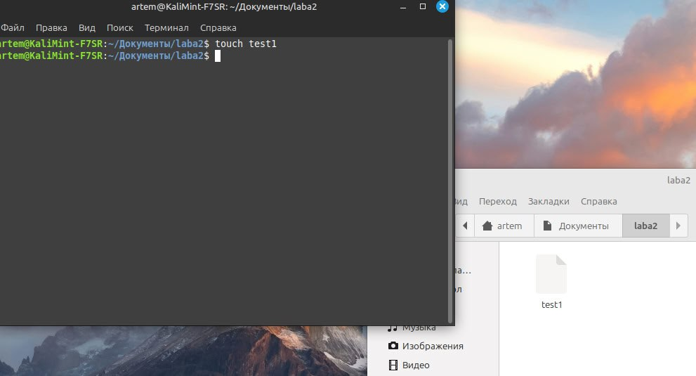 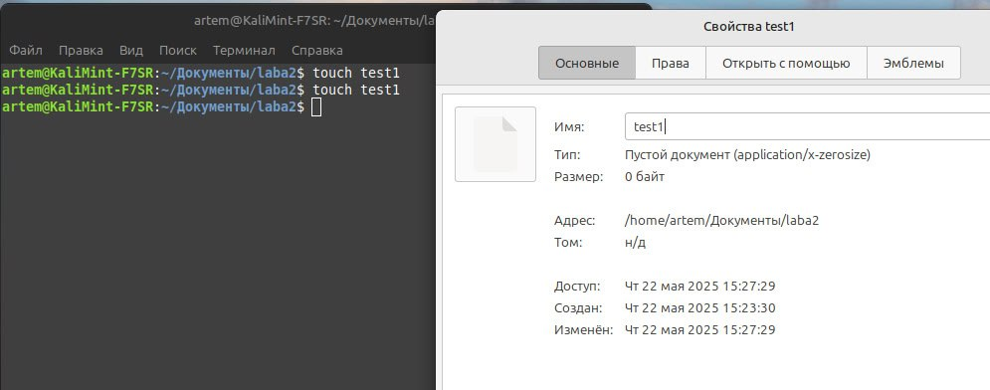

После повторного использования touch файл перезаписался (изменился по дате)

Команда pwd используется для вывода пути текущего рабочего каталога.

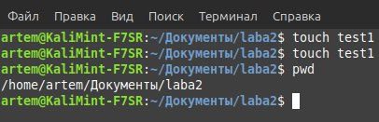

Команда mkdir служит для создания нового каталога. Антипод команды rmdir. Создайте каталог, рассмотрите встроенную документацию на mkdir и активируйте verbose режим при создании каталога. Удалите созданный каталог.

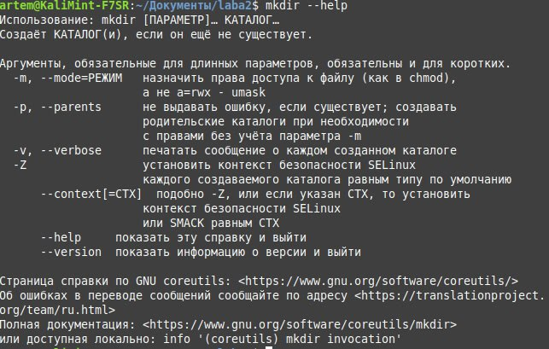

Создайте несколько текстовых файлов с именами test_.txt и prod_.txt. Создайте два каталога /tests /prods.

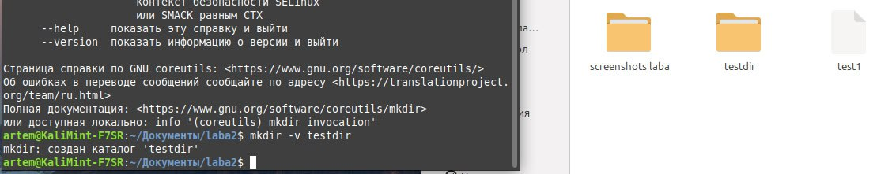

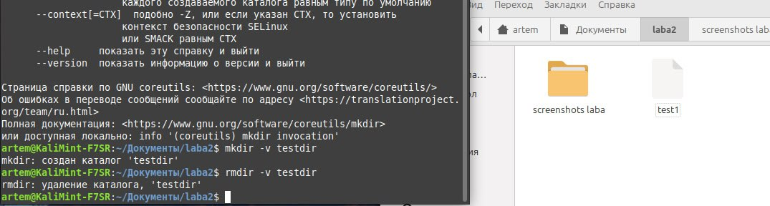

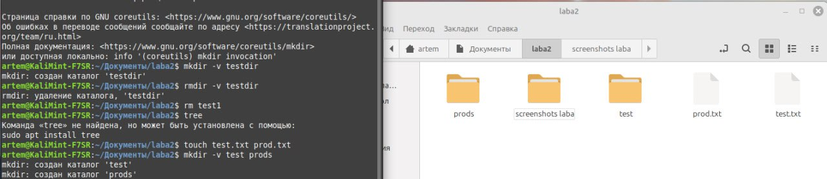

При помощи команды cp переместите файлы в соответствующие каталоги.

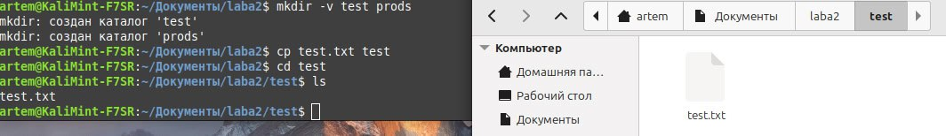 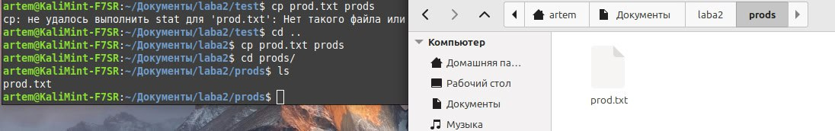

Попробуйте скопировать /tests в каталог /prods.

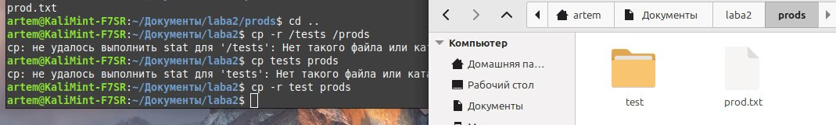

Команда mv используется для переноса файлов а также для изменения их имени. По сути будет происходить тот же перенос, но старый файл будет удаляться. Перенесите любой файл из каталога /tests в /prods. Примените команду mv для переименования любого файла в /prods.

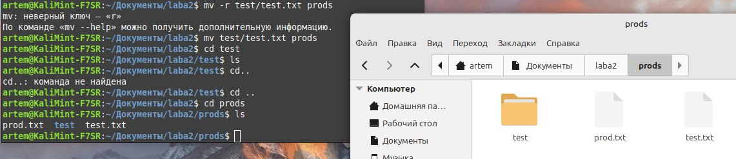 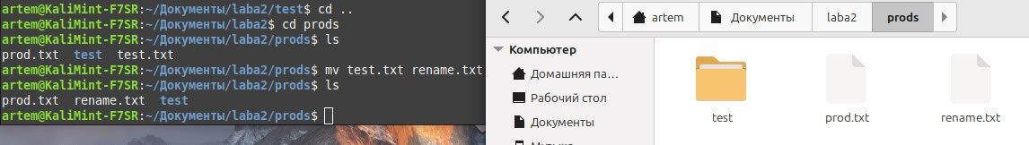

Команды rm и rmdir удаляет файл и папку соответственно. При этом удаление каталога возможно только в том случае, если он пустой. Рассмотрите документацию команды rm и найдите с её помощью способ удалить непустой каталог.

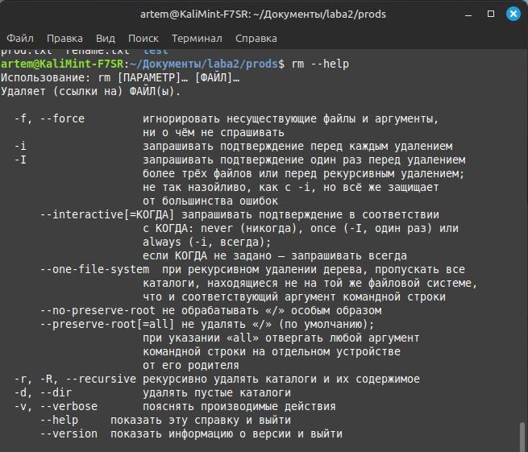

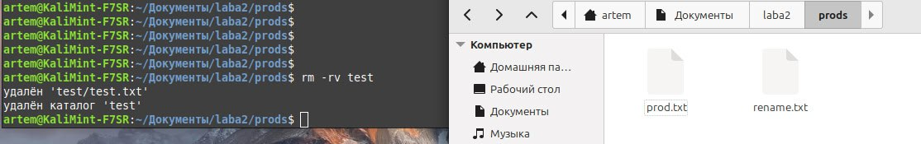

При помощи документации ознакомьтесь и протестируйте работу команды file.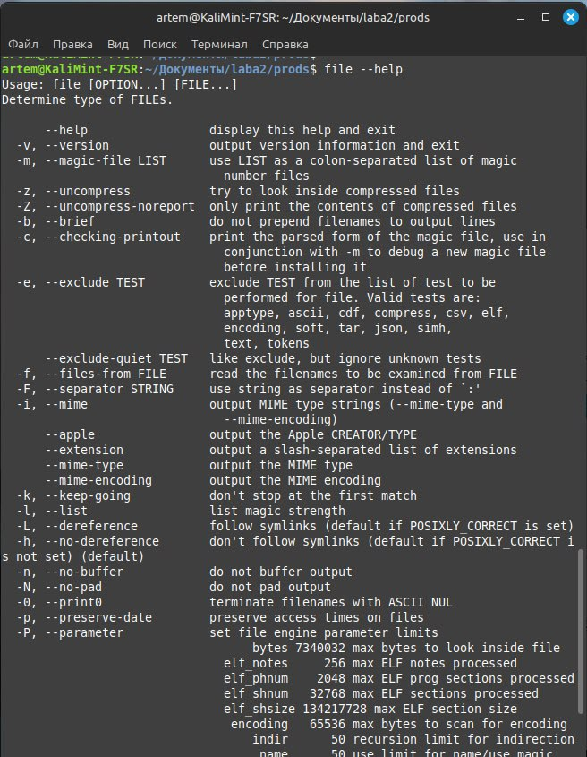 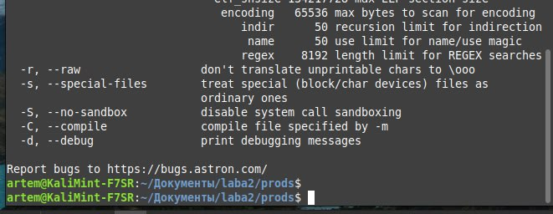

Групповые символы, использующиеся при работе с текстовыми данными:

*– любое количество любых символов;

?– любой символ;

! – не (любой символ кроме указанных);

[ac] – a или c;

[a-c] – a, b, c.

Перейдите в любой из каталогов на Linux и при помощи групповых символов и команды file определите все типы файлов в данном каталоге.

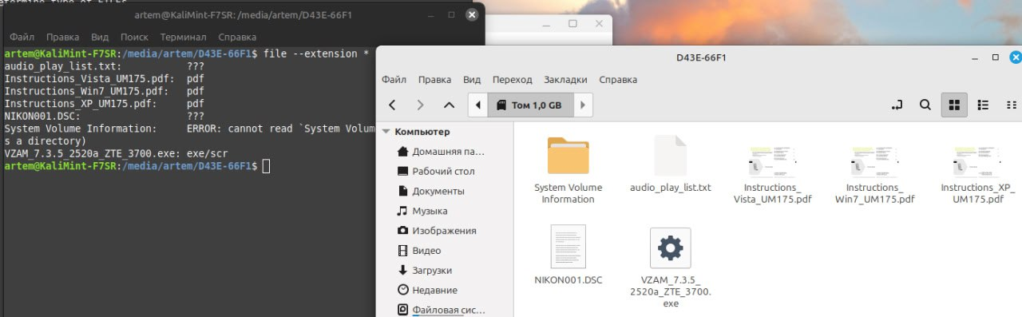

Команда ls (с различными ключами) позволяет посмотреть информацию о файле или каталоге, указанном в виде аргументов. Ознакомьтесь с документацией на ls:

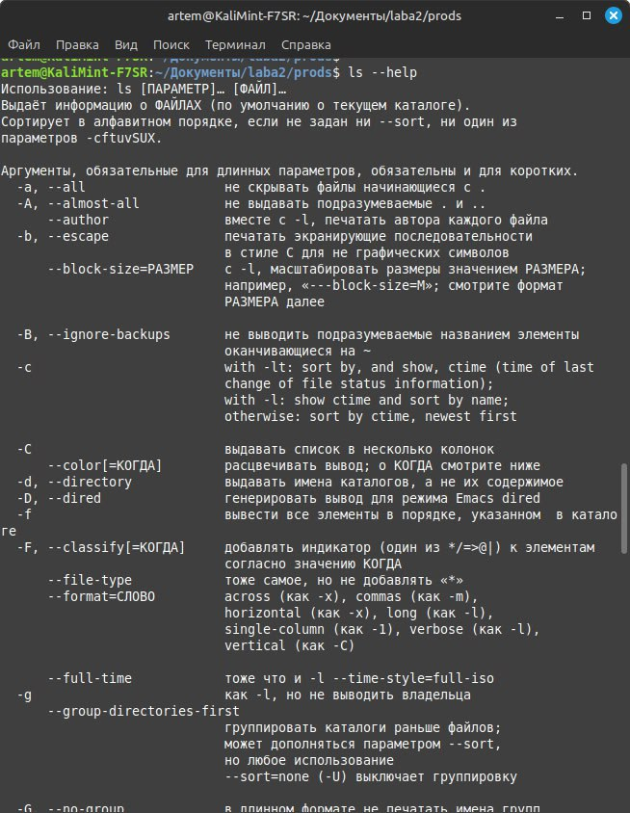

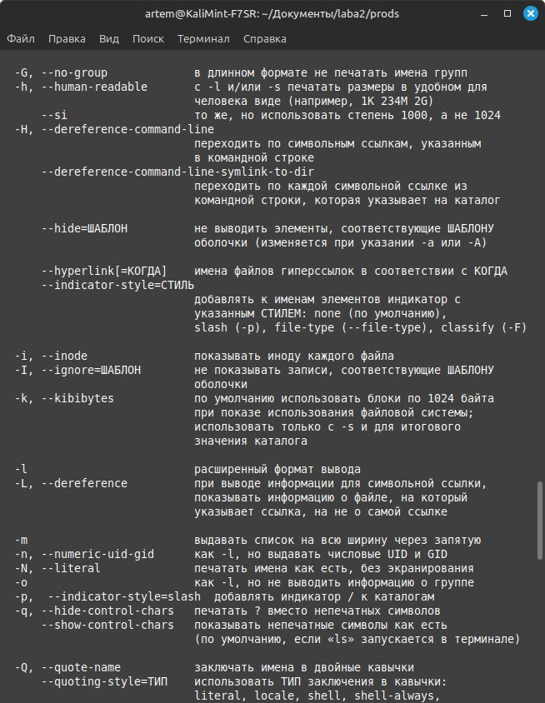

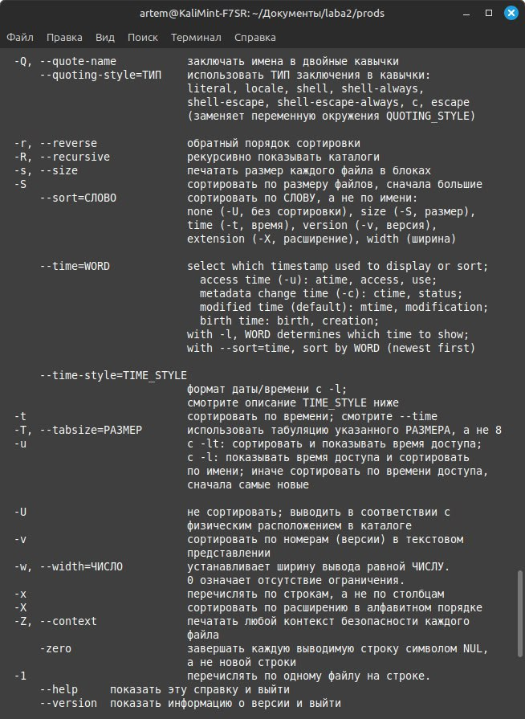

Выведите все файлы из любого каталога, у которых есть расширение.

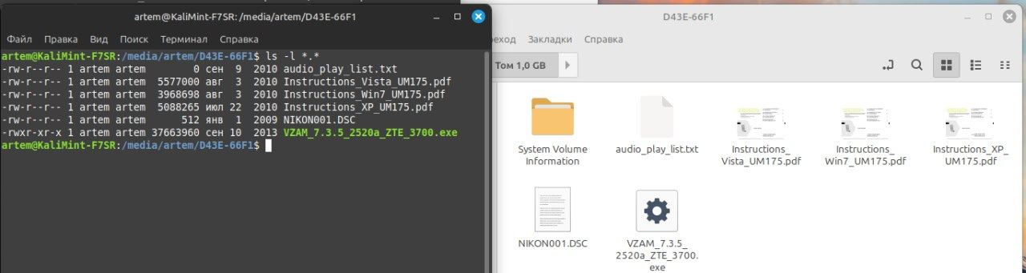

Командой find реализуется поиск файлов в директории. Ознакомьтесь с документацией на find и попытайтесь сначала найти файлы, которые начинаются на латинскую букву А а потом файлы, размер которых будет больше мегабайта.

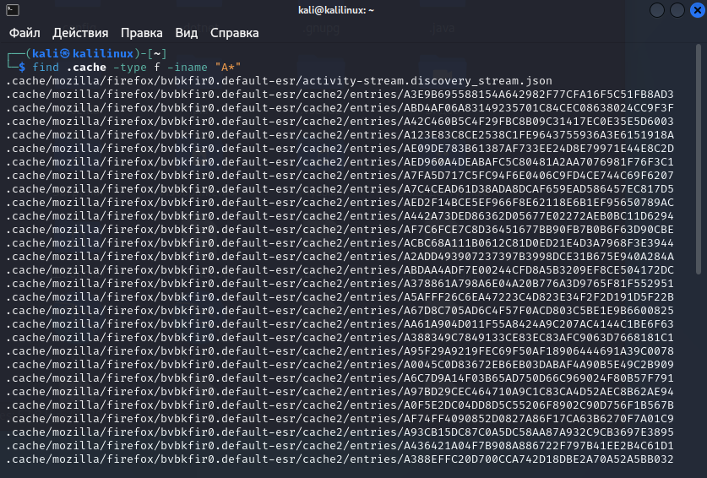

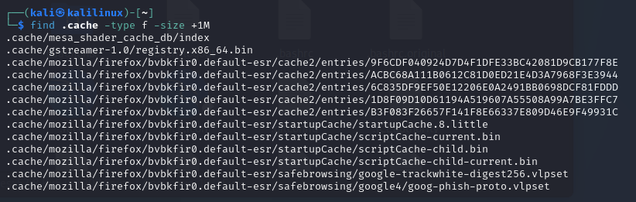

Также попытайтесь найти файлы, доcтуп к которым осуществлялся не позже чем 2 дня назад.

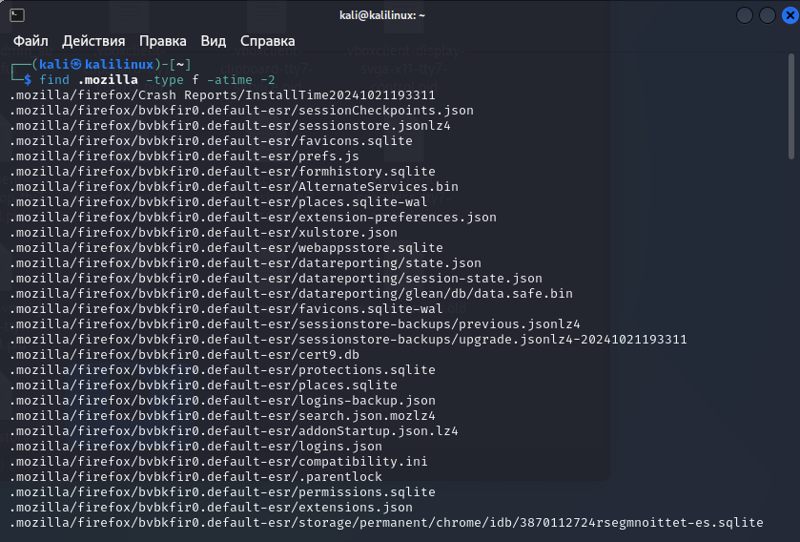

Изучите формат и возможности двоичного архиватора cpio. Заархивируйте всё, что есть в вашей домашней директории.

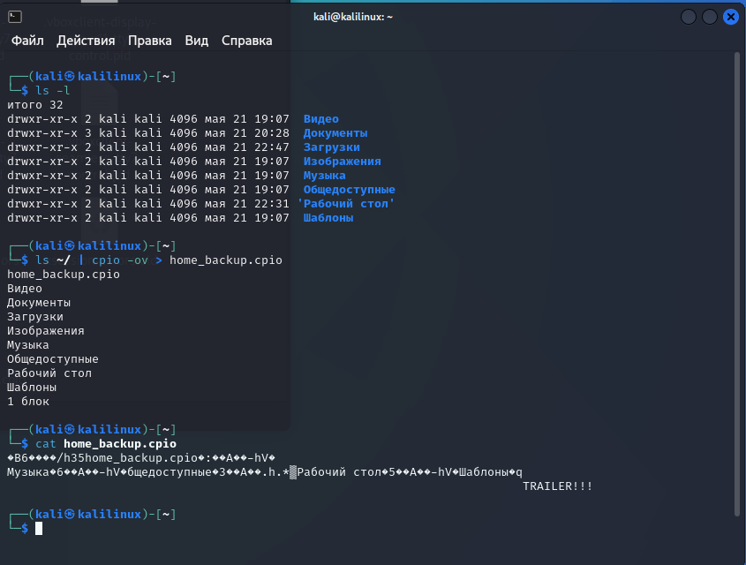

При помощи команды find и cpio собрать все txt файлы и поместить их в архив.

find ~/ -type f -name "*.txt" | cpio -ov > txt_files.cpio

**Разбор команды:**

* find ~/ -type f -name "*.txt" — ищет все файлы (не папки) с расширением .txt в домашней директории.
* | cpio -ov — передает список файлов в cpio для архивации:
  + -o — режим создания архива.
  + -v — вывод списка файлов (verbose).
* > txt_files.cpio — сохраняет архив в файл txt_files.cpio.

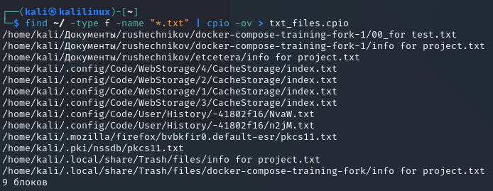



cpio -idv < txt_files.cpio -D ~/to-extracted-txt

**Разбор команды:**

* -i — режим распаковки.
* -d — создает недостающие директории.
* -v — показывает процесс (verbose).
* -D ~/ to-extracted-txt — указывает папку для распаковки (без этого файлы распакуются в текущую директорию).

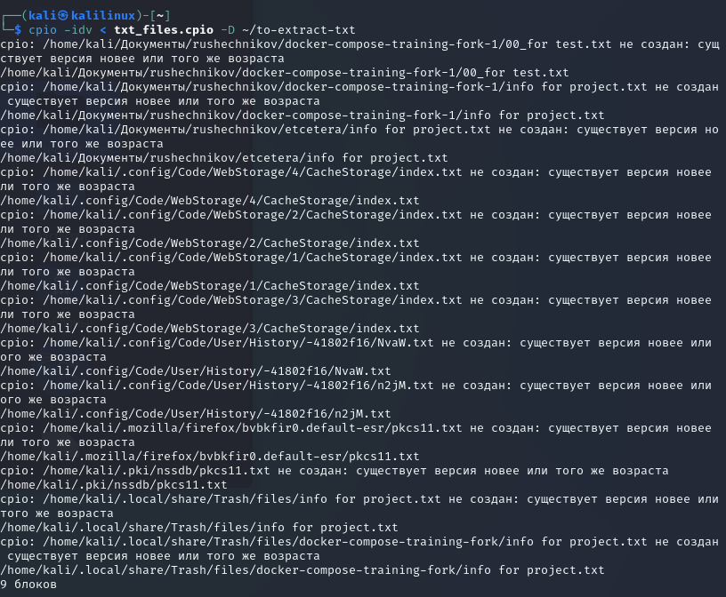

Самостоятельно ознакомтесь и выполните архивирование распространёнными linux архиваторами (gzip, gzip2, xz) и сравните результаты сжатия файлов в таблице вида:

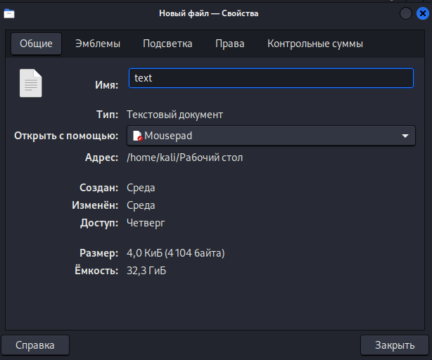

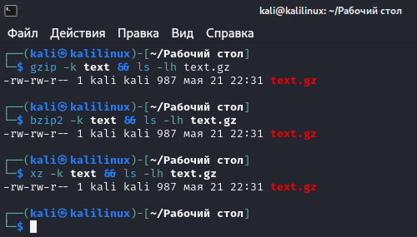

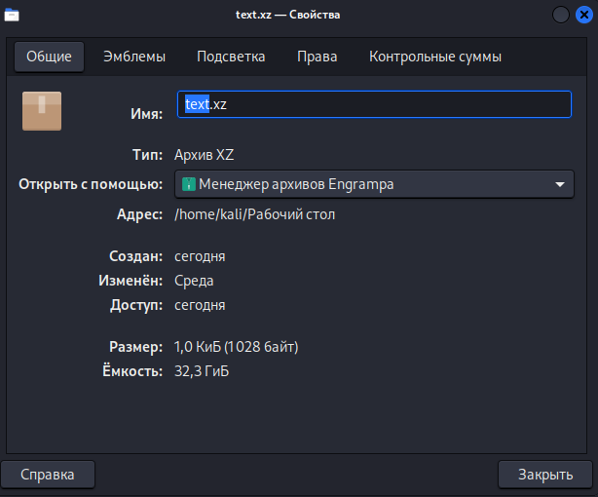

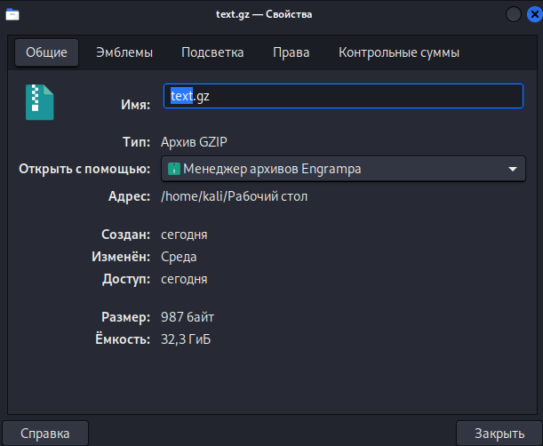

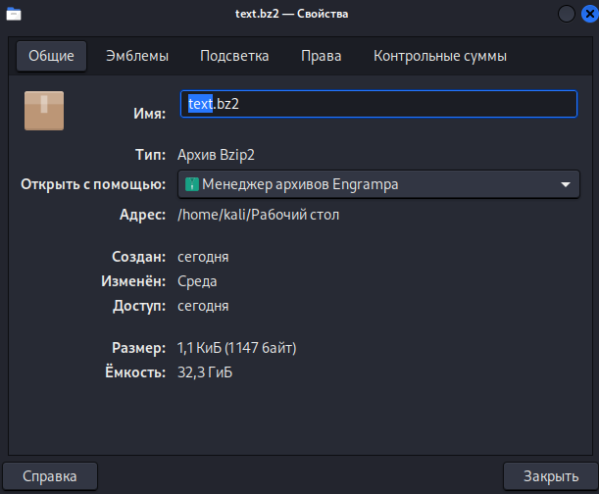

|  |  |  |  |
| --- | --- | --- | --- |
| Название файла /размер до сжатия (байт) | тип архиватора | размер после сжатия | Коэффициент сжатия (%) |
| text (4 104) | gzip | 987 | 24,05 |
| bzip2 | 1147 | 27,95 |
| xz | 1028 | 25,05 |
|  | gzip |  |  |
| bzip2 |  |  |
| xz |  |  |

Ответы на контрольные вопросы

**1. Что такое файловая система?**

**Файловая система** — это способ организации, хранения и управления данными на носителе (диск, SSD, флешка). Она определяет:

* Как файлы и папки хранятся физически.
* Как система обращается к данным (чтение/запись).
* Методы разграничения прав доступа.

**Примеры файловых систем в Linux:**

* ext4 (стандартная для Linux).
* XFS (для больших файлов).
* NTFS (совместимость с Windows).
* FAT32 (для флешек).

**2. Что значит журналируемая файловая система?**

**Журналируемая ФС** — это система, которая ведет журнал (журнал) изменений перед их фактической записью на диск. Это нужно для:

* **Отказоустойчивости**: При сбое (например, отключение питания) система может восстановить данные из журнала.
* **Скорости**: Проверка целостности данных происходит быстрее.

**Примеры:**

* ext3/ext4
* XFS.
* NTFS (Windows).

**Нежурналируемые:** FAT32, ext2.

**3. Можно ли использовать несколько файловых систем на одном устройстве?** – Можно, если разбить физический диск на логические разделы.

**4. Что такое групповые символы в командах?**Групповые символы — это специальные знаки для шаблонного поиска файлов.

Групповые символы, использующиеся при работе с текстовыми данными:

*– любое количество любых символов;

?– любой символ;

! – не (любой символ кроме указанных);

[ac] – a или c;

[a-c] – a, b, c.

**5. Что такое архивирование?** Архивирование — это объединение файлов и папок в один архивный файл.

**6. Архиватор CPIO** — это бинарный архиватор, в системах linux.

**7. Чем отличаются стандартные архиваторы Linux?**

|  |  |  |
| --- | --- | --- |
| Архиватор | Особенности | Сжатие |
| tar | Объединяет файлы без сжатия (часто + gzip). | Только с -z/-j. |
| gzip | Сжимает один файл (не архивирует папки). | Высокое. |
| bzip2 | Аналог gzip, но медленнее и лучше сжимает. | Лучше gzip. |
| zip | Поддержка в Windows/Linux, сжатие + архивация. | Среднее. |
| cpio | Работает со списками файлов, совместим с find. | Нет (только архивация). |

**8. Что можно сказать по поводу эффективности сжатия в архиваторах.**

Эффективность сжатия в архиваторах для Linux зависит от конкретных задач и типов данных. Нет универсального «лучшего» алгоритма, так как каждый инструмент имеет свои особенности и компромиссы.

Факторы, влияющие на эффективность

* Требования к производительности. Если важна скорость, одни архиваторы обеспечивают быстрое сжатие, другие — высокую степень сжатия за счёт времени обработки.
* Использование системных ресурсов. Некоторые инструменты требуют больше процессора и памяти.
* Операционный контекст. Например, файлы могут быть предназначены для локального хранения или передачи по сети.
* Совместимость. Важно, чтобы архиватор был совместим с существующими рабочими процессами и системами.